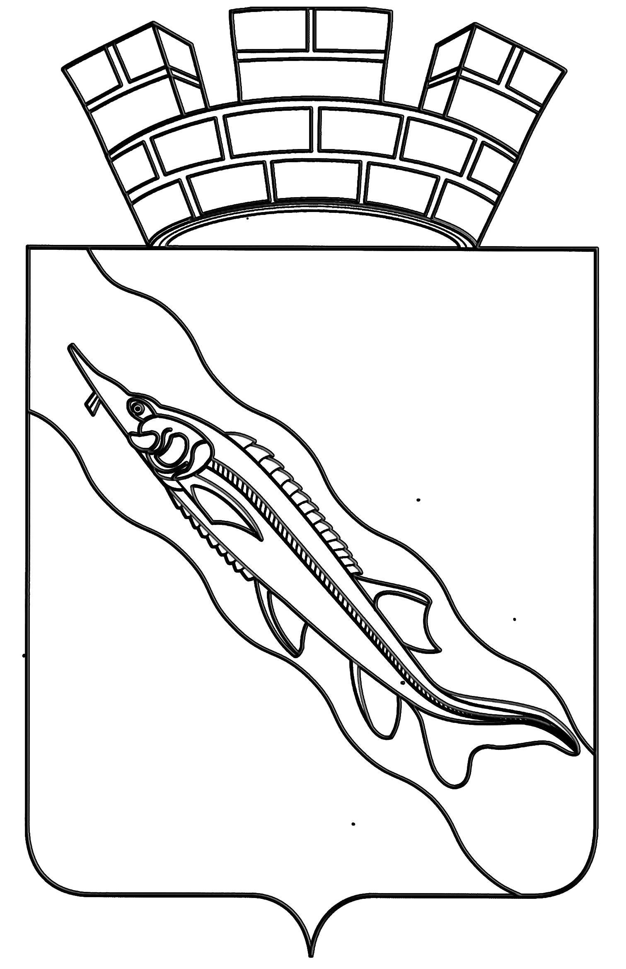
АДМИНИСТРАЦИЯ

ЕЙСКОГО ГОРОДСКОГО ПОСЕЛЕНИЯ ЕЙСКОГО РАЙОНА

П О С Т А Н О В Л Е Н И Е

от | 16.07.2012 |  | № 390
г.Ейск

Об утверждении перечня муниципальных услуг (функций)
с элементами межведомственного взаимодействия предоставляемых
(исполняемых) отраслевыми (функциональными) и территориальным
органами администрации Ейского городского поселения
Ейского района и муниципальными учреждениями
Ейского городского поселения Ейского района

В целях реализации Федерального закона от 27 июля 2010 года № 210-ФЗ "Об организации предоставления государственных и муниципальных услуг", постановления администрации Ейского городского поселения Ейского района от 6 июля 2012 года № 384 "Об утверждении плана мероприятий по методическому и правовому обеспечению перехода на межведомственное взаимодействие при предоставлении муниципальных услуг в Ейском городском поселении Ейского района" постановляю:
1. Утвердить Перечень муниципальных услуг (функций) с элементами межведомственного взаимодействия, предоставляемых (исполняемых) отраслевыми (функциональными) и территориальным органами администрации Ейского городского поселения Ейского района и муниципальными учреждениями Ейского городского поселения Ейского района (прилагается).
2. Общему отделу администрации Ейского городского поселения Ейского района (Магаляс) обнародовать настоящее постановление.
3. Постановление вступает в силу со дня его обнародования.

Глава Ейского городского поселения
Ейского района В.В.Кульков

ПРИЛОЖЕНИЕ

УТВЕРЖДЕН
постановлением администрации
Ейского городского поселения
Ейского района
от 16.07.2012 года № 390

Перечень муниципальных услуг (функций) с элементами
межведомственного взаимодействия, предоставляемых (исполняемых)
отраслевыми (функциональными) и территориальным органами
администрации Ейского городского поселения Ейского района и
муниципальными учреждениями Ейского городского поселения
Ейского района

N п/п | Наименование муниципальных услуг (функций) с элементами  межведомственного взаимодействия, предоставляемых (исполняемых)  отраслевыми (функциональными) и территориальным органами  администрации Ейского городского поселения Ейского района и  муниципальными учреждениями Ейского городского поселения Ейского  района
1 | 2
 | Муниципальные услуги
 | 1. Муниципальное учреждение «Управление архитектуры и градостроительства Ейского городского поселения Ейского района»
1. | Выдача разрешений на строительство при осуществлении строительства, реконструкции, капитального ремонта объектов капитального строительства
2. | Выдача разрешений на ввод объектов в эксплуатацию при осуществлении строительства, реконструкции, капитального ремонта объектов капитального строительства
3. | Выдача градостроительных планов земельных участков
4. | Присвоение (уточнение) адресов объектам недвижимого имущества
5. | Принятие документов, выдача решений о переводе или об отказе в переводе жилого помещения в нежилое или нежилого помещения в жилое помещение
6. | Прием заявление и выдача документов о согласовании переустройства и (или) перепланировки жилого помещения
2. Муниципальное учреждение «Управление жилищно-коммунального хозяйства Ейского городского поселения
Ейского района»
1. | Признание граждан малоимущими в целях принятия их на учет в качестве нуждающихся в жилых помещениях
2
2. | Принятие на учет граждан в качестве нуждающихся в жилых помещениях, предоставляемых по договорам социального найма
3. | Снятие с учета в качестве нуждающихся в жилых помещениях (по заявлениям граждан)
4. | Внесение в списки отдельных категорий состоящих на учете в качестве нуждающихся в жилых помещениях граждан, определенных федеральными законами или законами Краснодарского края
5. | Внесение изменений в учетные данные граждан, состоящих на учете в качестве нуждающихся в жилых помещениях
6. | Восстановление на учете граждан в качестве нуждающихся в жилых помещениях (в отдельных списках) с первоначальной датой подачи заявления
7. | Учет права на получение жилого помещения вне очереди гражданами, состоящими на учете в качестве нуждающихся в жилых помещениях
8. | Принятие на учет в качестве нуждающихся в жилых помещениях отдельных категорий граждан
9. | Передача бесплатно в собственность граждан Российской Федерации на добровольной основе занимаемых ими жилых помещений в муниципальном жилищном фонде Ейского городского поселения Ейского района
10. | Заключение договоров социального найма муниципальных жилых помещений
11. | Признание в установленном порядке жилых помещений муниципального жилищного фонда непригодными для проживания
12. | Признание граждан нуждающимися в жилом помещении
13. | Выдача разрешений на автомобильные перевозки тяжеловесных грузов, крупногабаритных грузов по маршрутам, проходящим полностью или частично по дорогам местного значения в границах Ейского городского поселения Ейского района
14. | Выдача ордеров на проведение земляных работ
 | З.Муниципальное учреждение «Отдел муниципальных ресурсов Ейского городского поселения Ейского района»
1. | Предоставление в собственность, аренду, постоянное (бессрочное) пользование земельных участков, находящихся в собственности Ейского городского поселения Ейского района, внесение изменений в такие договора, их продление или расторжение
2. | Предоставление в аренду, в безвозмездное пользование нежилых помещений муниципальной собственности Ейского городского поселения Ейского района
3. | Выдача справок и выписок из реестра муниципальной собственности Ейского городского поселения Ейского района

3
5. Отдел экономике и торговли администрация Ейского городского
поселения Ейского района
1. | Выдача разрешений на право организацию розничных рынков на территории Ейского городского поселения Ейского района
2. | Предоставление права размещения нестационарных торговых объектов
 | П.Муниципальные функции
1. | Осуществление муниципального контроля в области торговой деятельности
2. | Осуществление муниципального земельного контроля за использованием земель на территории Ейского городского поселения Ейского района

Начальник правового отдела
администрации Ейского городского поселения
Ейского района А.В.Шапка

